教育部青年發展署
獎勵社會創新組織辦理創新志工服務實驗方案計劃

109年11月23日核定

壹、緣起
為有效解決我國社會及環境相關問題，近年行政院綜整跨部會能量，提出「社會創新行動方案」，目前民間也蓬勃發展出各類在地的創新方案與案例，其中也不乏大量運用社會設計等多元形式，號召認同價值理念之青年志願投入相關工作，實為新形態的志工服務。
社會學家 Erik Olin Wright在《真實烏托邦》提醒：「我們真正的任務是試著想出本身具備動態改變的能力，能夠回應人民真實需求的制度，不是去想出一些完美而無需改變的制度」。當現有的志工模式發展已漸趨成熟，下一個世代的創新，所需的可能不是一套更新的法源，或更完善的規則，而是善用台灣目前分散式的社會創新能量，搭配既有集中式的傳統志工服務，共同形塑一個可以自主持續更新的志工生態系。
教育部青年發展署(以下簡稱本署)便於109 年度嘗試發展「青年志工創新服務實驗方案」，並期待讓獲選之台灣各領域社會創新組織彼此交流，同時與2020年「青年迴響計畫」之獲選青年團隊共學、共作，帶領青年從習以為常的日常生活中，以不同角度重新理解、詮釋與解構社會問題，建立由想法到集眾人之力投入社會變革的路徑、方法，最終開創更具實驗性質的志工方案，使更多青年發起或響應具有社會影響力的行動。

貳、目的
一、探索並建構「能有效號召眾人參與、發揮社會影響力」的行動方法。
二、培力更多青年自組團隊與議題組織的社會創新能力。
三、藉由創新志工服務實驗方案捲動更多青年響應者參與社會議題。

參、依據
教育部青年發展署促進青年公共參與獎補助作業要點。

肆、創新志工服務實驗方案
本計劃所稱「創新志工服務實驗方案」，須符合以下條件：
一、以創新切入點參與社會議題
(一)議題本身的創新：社會議題有其發展的階段性，最初往往不為眾人所知，有時甚至無法明確定義其影響的實際範圍及對象，隨著各類行動方案的嘗試及回應，逐漸引起大眾關注，並開始吸引資源投入。
(二)解決方案的創新：主要源於已投入該議題的組織在既有解決方案中所遇到的瓶頸或痛點，若能對症下藥，這些經過修正的服務方案能發會更大的社會影響力，也有機會更切合當代青年的志趣與能力。
二、能夠號召眾人之力推動改變
方案能凝聚群眾共同參與，設計能夠讓十人、二十人、五十人都能參與的實驗方案，以擴大議題之觸及面向，讓青年參與者了解起身投入公共行動並非難事。
三、青年作為方案主要發起者或響應者
- 鎖定青年為此計畫之主要族群：18-35歲之青年，不限國籍，但以臺灣境內之群體為主。(包含發起者和響應者)
- 發起者：發起、協助發展創新志工服務實驗方案者。
- 響應者：參與創新志工服務實驗方案之青年。
伍、申請對象
此計畫徵選能與青年合作、共同發展創新志工服務實驗方案以發揮社會影響力之社會創新組織，須符合下列條件：
一、依法設立之公司行號、全國高中職、全國大專校院、依法登記或立案之組織與社會團體。
二、設立或營運宗旨為運用社會創新服務，具備社會關懷願景、有明確倡議的目標。
三、過往有號召眾人參與的志工服務模式或創新案例。
四、開放交流的學習型組織，有嘗試發展組織內部的方法論，也願意與其他人協作分享。

陸、執行期間
入選日起至2021年7月31日止。

柒、計畫內容
一、計畫流程
經徵選招募後加入計畫的社會創新組織，將透過共備、共學、方案、成果等四個階段的協力合作，共同建構「號召眾人發揮社會影響力」的行動方法，接著社會創新組織將發起一項創新志工方案，並輔導至少一組迴響青年團隊提出之創新志工方案，最後呈現執行成果，提出修正回饋。(如圖一)

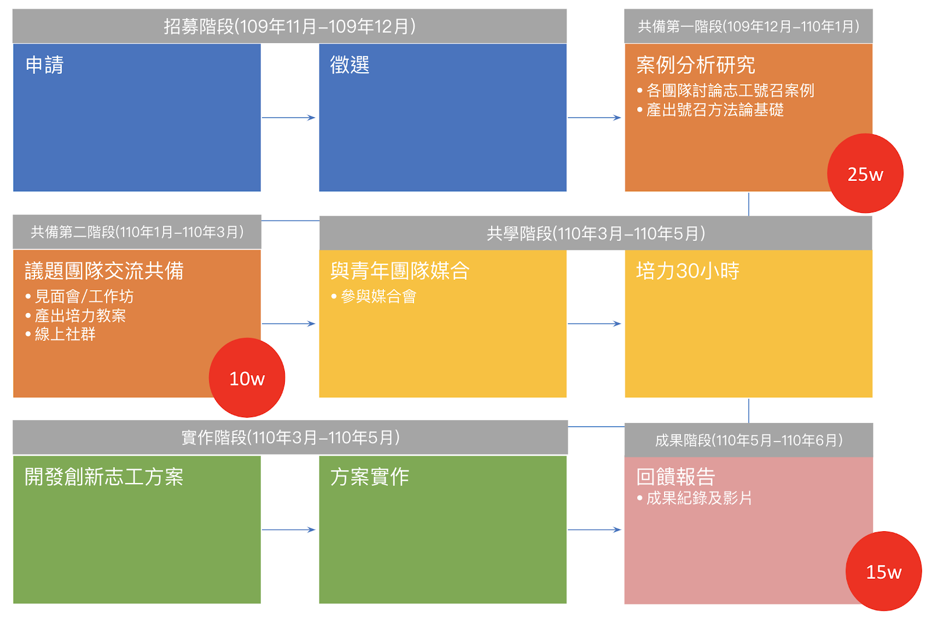
社會創新組織交流共備
【圖1-計畫流程圖】

二、共備教案階段（109年12月～110年3月）
- 階段目標：
建構「能有效號召眾人參與、發揮社會影響力」的行動方法，並將其設計成多元形式的教案。
- 階段重點：
- 著重各社會創新組織相關案例的研究分析、並從中提取觀點。
- 強調社會創新組織之間的深度交流與分享。
- 行動方法需能具體轉化為可傳遞、易理解的學習計劃。
- 建立各社會創新組織的創新志工方案原型。
- 階段工作方法：
- 參與案例分析讀書會。
- 參與方法論建構工作坊。
(3)加入線上社群互動交流。

三、共學培力階段（110年3月～110年5月）
- 階段目標：
與青年團隊、其他社會創新組織共同完成至少30小時的培力共學課程。
- 階段重點：
- 每個社會創新組織至少會與一組青年團隊進行共學培力課程。
(2)培力課程形式多元，包含深度討論、現地實習、方案試作等。
- 階段工作方法：
- 設計並執行包含講授、方案討論、實習見學等培力課程共18小時。
- 輔導青年團隊，提供議題或號召方法等專業諮詢共12小時。
- 參與線上社群互動交流。
- 參與工作會議。

四、共創方案階段（110年3月～110年5月）
- 階段目標：
與青年團隊共同規劃並執行至少一組創新志工服務實驗方案。
- 階段重點：
- 根據共備階段的行動方法及共學階段的培力過程，開發能號召眾人參與、創造社會影響力的創新志工方案。
- 透過計畫官網進行創新方案的志工招募，觀察並記錄執行成果。
- 根據方案實作結果提出修正回饋。
- 階段工作方法：
- 執行至少一場次的創新志工服務實驗方案。
- 進行方案志工招募及管理。
- 配合紀錄方案實作歷程。
- 參與線上社群互動交流。
- 參與工作會議。

成果呈現階段（110年5月～110年6月）
1.階段目標：
透過線上成果展分享創新志工服務實驗方案的實作成果、並提出具體回饋。
  - 階段重點：
- 根據方案實作結果提出修正回饋。
- 需將方案成果轉化為能有效溝通價值的線上內容。
- 階段工作方法：
- 完成創新志工服務實驗方案的成果報告書。
- 參與線上社群互動交流。
- 參與工作會議。
(4)繳交活動紀錄影片。

捌、權利及義務

一、獎勵金與名額
（一）社會創新組織提案依審查結果，預計核定至多6組團隊。
（二）每組社會創新組織至多可獲得新臺幣(以下同)50萬元行動金。
（三）獎金所得申報及代扣繳稅事宜，均依中華民國稅法規定辦理。

二、獎勵金撥付期程與條件
分三期撥付，用於獲選團隊執行期間之所有經費，包含但不限於企劃費、工作人力、硬體設備、活動材料、硬體租借、專案雜支等，以下簡稱行動金，撥付期程與條件如下：
（一）第一期：於收到本署核定通知，並完成第一階共備階段，檢具第1期領據、案例分析階段報告、創新志工方案修正計畫書等資料，經本署審核無誤後，撥付50%行動金(25萬元)。如經發現未確實辦理者，本署得視情節酌予扣減或追回已撥付之行動金。
（二）第二期：配合本署各項作業，與議題輔導團隊共學，送第2期領據，並完成第二階段共備，提出創新志工方案、共學培力計畫書等資料後，經本署審核通過後，撥付20%行動金(10萬元)。
（三）第三期：執行期間配合本署各項作業，與青年團隊共同執行創新志工回饋方案，完成成果發表，經輔導業師及訪視委員確認合格者，並繳交回饋報告者，經本署核定通過後，撥付30%行動金(15萬元)。

三、社會創新組織義務
- 成立專案小組
社會創新組織須成立本案專案小組，有專職負責人員做聯繫窗口，建議由組織創辦人或核心成員擔任小組負責人，小組人數不限。
- 共備交流會議參與率達80％
安排創辦人或核心團隊主要成員，參與本案相關會議，包含但不限於：事前策略會議、執行共識會議、課程規劃共識會議，雙週交流等，前項出席率須達80%。下列三場活動務必指派代表參加(活動時間以本署最後確定為準)：
    - 110年1月30日「 Pitch day」 青年團隊行動發表會。
    - 110年3月13日「媒合會」與青年團隊媒合、共創創新志工方案。
    - 110年7月3日「成果發表會」展現創新志工方案之成果。
- 完成創新實作方案至少一式
至少完成一件創新志工方案實作，並需招募響應者參與、實踐。
- 輔導至少一組之青年團隊
- 需至少參與輔導一組青年團隊的創新志工方案。
- 提供至少18小時的增能培訓課程，型式不限，需經社會創新組織社群共識會議後，確定課程目標、主題、型式。
- 提供至少12小時青年團隊的創新志工方案諮詢服務或技術支援等。
- 行政支援
- 協助總計畫行政需求，包含活動簽到表、活動成果紀錄、會議記錄…等。
- 協助本案宣傳，並根據宣傳需求提供相關影片、照片或備製貼文。
- 其他注意事項
- 獲獎者獲選後應與本署簽定合約書，以確認未來確實執行並完成獲獎計畫，若無法依原核定期間及計畫內容執行(如未媒合到適合之青年團隊，未能提供輔導培力服務)，或偏離原計畫內容宗旨、或執行績效不佳、或未依規定繳交執行資料及成果報告、或繳交之報告內容不實，本署得限期改正，屆期不改正者，將視情節輕重，終止計畫並重新檢討獎勵額度(扣繳額度將另案規定)，或廢止獎勵並追回已撥付之獎勵金。
- 無故中途退出者，應無異議退還已核撥之獎助金。
- 倘有不實(法)情事，將依法追究法律責任。

玖、徵選程序

一、徵選時間
公告日起至2020年12月11日17時00分止。

二、徵選方式
徵件單位應檢附下列相關文件，於109年12月11日17:00前寄（送）達或親送至「2020青年迴響計畫團隊」。(需於時限前送至「台大創新設計學院100臺北市中正區思源街18號卓越研究大樓407室」)
親送前請與簡助理聯繫0988-971330。

三、徵選應備文件
- 徵選報名計畫表暨方案企劃書（附件一），1式5份。報名表以1頁、企劃書以不超過10頁為原則。
- 團體立案或登記證書或商業基本資料及章程影本，1份。
- 其他本署指定之必要文件，1份。

四、徵選流程
分兩階段進行，初審由本署審核團隊資格條件及應備文件是否齊全，未符合規定或應載內容不完備者，不予受理，並擇優團隊進入複審；複審則採實地簡報評審。

五、評選標準
(一)本署得邀請專家、學者及本署人員組成評審小組，審核申請甄選計畫及獎勵金額。
(二)評審標準：
    - 團體宗旨（或工作議題）與本計畫目的之相關性。
    - 創新實驗服務方案與本計畫目的之相關性。
    - 團體之創新及資源整合能力，以及相關可投入之人力。
    - 過往有號召眾人發揮社會影響力之案例或相關實績。
(三)評審結果：
        - 函知團隊代表。
- 公告於本署官網。

拾、其他注意事項

一、違規事項
入選團隊若有下列情事，本署得視情節酌予扣減獎金金額，或取消入選資格，如已請領獎金者，應於本署通知送達翌日起三十日內退還款項，逾期未償還者依照行政程序法第一百四十八條逕送強制執行，且二年內不得再提案本計畫之申請：
(一)偽造文書或以不實資料申請本計畫。
(二)全部或部分計畫因故未執行。
(三)未依本署規定辦理結案或計畫變更作業，經限期改善仍未改善。
(四)同一服務方案計畫如已獲本署或教育部及所屬機關（構）其他計畫經費補助，不得再依本計畫重複申請。重複申請案件經本署查證屬實，本署將取消獎金。若團隊已請領獎金者須將款項繳回本署。
(五)除遇特殊不可抗力之原因(如颱風、地震、天災等因素) ，未依期限 執行完成。
(六)未辦理保險者，不核撥獎金；保額不足，將視情形酌予扣減獎金。
(七)妨礙或拒絕接受本署訪視或成效檢視作業，經限期改善仍未改善者。
(八)於活動期間從事與核定計畫書內容不相關之活動，或活動期間使用本署名義，有不當行為者。

其他注意事項
- 入選團隊所提供文字、圖片、影片，視為同意授予本署於著作財產權存續期間，享有在任何地點、任何時間以任何方式利用該著作之權利，本署暨委託執行團隊皆不須支付任何費用，並有權將其轉作本署推動相關業務之參考。
- 宣導規劃執行注意事項：
      - 基於行政中立、維護新聞自由及人民權益，涉及政策宣導部分，應明確標示其為「廣告」且揭示「主辦機關：教育部青年發展署」，並不得以置入性行銷方式進行。
      - 宣導原則：
    - 避免政府廣告強調個別首長。
    - 政府政策性文宣應標示為廣告。
3.對政策宣導不得購置業配新聞及政治性的置入性行銷。
- 入選團隊應注意活動場地及活動設計安全性，於服務前留意有關天災最新動態，以防天災影響所有服務參與者人身安全。
- 因不可抗力之因素而無法完成或繼續執行，不利方案整體效益時，本署與入選團體得提出具體理由停辦方案；所稱之「不可抗力」情形係指任何因不能控制之情形如戰爭、暴動、禁運、罷工、颱風、水災、地震、流行疾病或其他不可歸責於任何一方之事由，致入選團隊不能執行方案者。
- 本計畫未盡事宜，其屬經費部分悉依教育部補（捐）助及委辦經費核撥結報作業要點規定辦理，其餘部分本屬得隨時修正補充。
- 本計畫所需經費預算須俟立法院審議結果而定，本署得視實際情況酌減或停止獎助。
  - 計畫督導及成效檢視
    - 方案之活動場地布置、相關活動手冊、新聞稿及宣傳等文件，應將本署列為指導單位。
    - 本署得以實地訪視或其他適當方式，了解及記錄方案服務情形。
    - 團體須配合本署成效檢視事項，辦理相關作業及成果宣傳。
    - 本署於服務期間，得不定時派員前往服務地點訪視，了解方案推動之績效，做為後續推動之參考。
  - 提案如有疑問，請於週二至週六10:30-18:00，電洽(04)2223-1312 周先生。

附件1

教育部青年發展署創新實驗服務方案社會創新組織甄選報名表
暨方案企劃書

申請團隊 | 團體全銜： | 團體連絡電話：
 | 主要聯絡人姓名： | 主要聯絡人聯絡電話：
 | 主要聯絡人電子信箱：
團隊行動簡述：
30字以內簡單介紹一下你們團隊所處理的議題吧!
團隊所在區域：
你的「總部」或是經常活動的縣市在哪裡呢？
本次方案服務範圍：
城市、行政區都可以列出、全國性就寫全國吧！

預計本次團隊專案小組之成員名單及分工：
先試著籌組一個團隊，正式執行後都還可以動態調整喔！
參加動機
預計這次參與在計畫中的創新志工方案屬於哪一種類型呢？

□為既有方案的延伸
延續過去的行動精神，再產出的行動方案。
□首次嘗試的全新實驗方案
有了一個全新的好點子！想在這次計畫中實踐！
1.方案簡介：
如果是既有方案的延伸，可以談談過往效益如何。若是全新的行動方案，希望可以知道這個概念是如何發想出來的！

2.方案發展現況與挑戰：

3. 方案預期效益：

團隊過去執行與創新志工相關的經驗：

團隊過往培力群眾的相關經驗：
ex:過去團隊曾舉辦過的教育訓練或議題相關講座等案例有哪些？

可以分享團隊比較擅長，願意跟其他團隊交流的主題嗎？
列出關鍵字即可 ex募款、方案設計、議題行銷等

承上，有哪些是團隊想藉這次機會學習、交流的主題？

